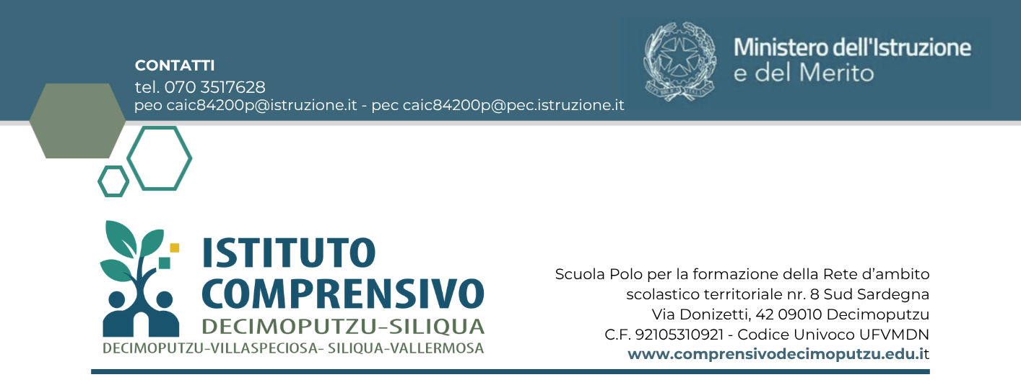

Al Dirigente Scolastico
IC Decimoputzu-Siliqua

Oggetto: Candidatura Progetto “Occhi aperti! Fare scienza insieme per capire salute, ambiente e benessere” - promosso dalla Direzione generale dell’Azienda Regionale della Salute – Ares Sardegna
Il/La sottoscritto/a ___________________________ in qualità di coordinatore di classe, avanza la candidatura della seguente classe per la partecipazione al progetto in oggetto:
DATI DELLA CLASSE
- Plesso: _________________________________________________
- Comune: ________________________________________________
- Classe: ___________ Sezione: ___________
- Ordine di scuola:
☐ Scuola Primaria
☐ Scuola Secondaria di I grado
Data Firma
_______________________ ________________________

